**3.4绘制三维实体模型4**

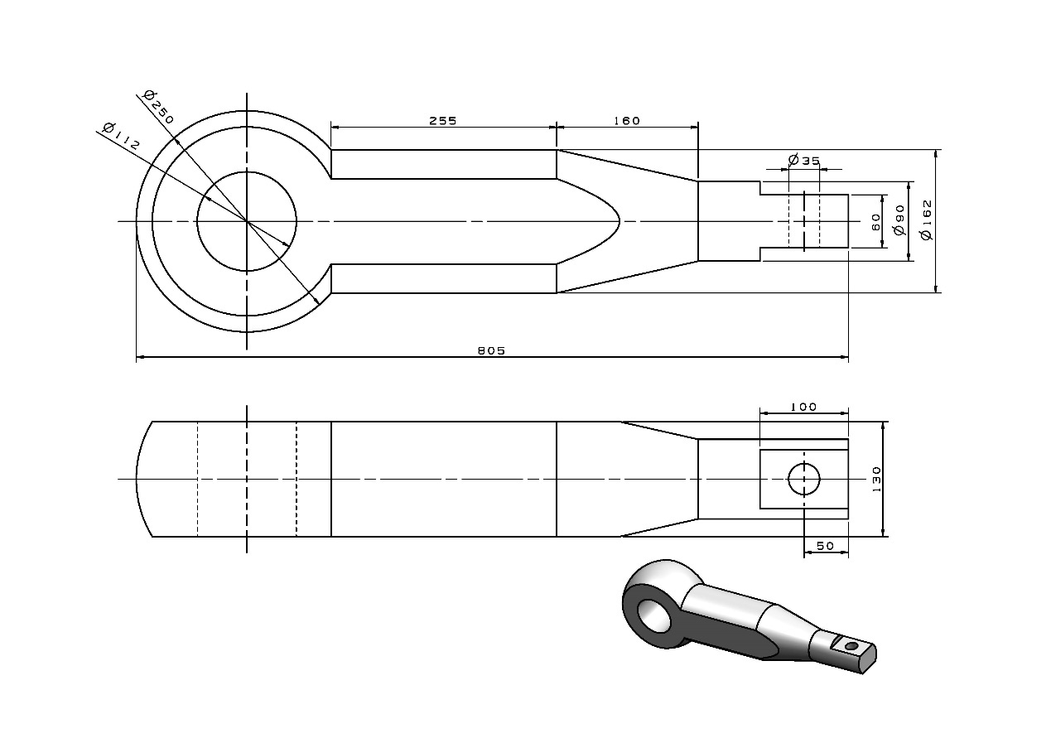

建模分析：该组合体是在基本体上进行剖切而来的。建模时可以先用【旋转】命令做出基本体，然后再用【拉伸】等命令添加特征，最后创建出三维模型。

建模步骤如下：

（1）在YZ平面上选择【旋转】命令进入二维草图，绘制如下草图。

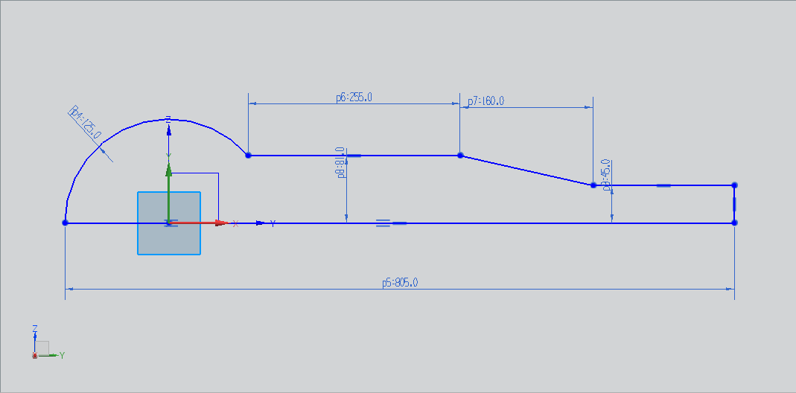

（2）完成草图，指定矢量为Y轴，旋转360°。

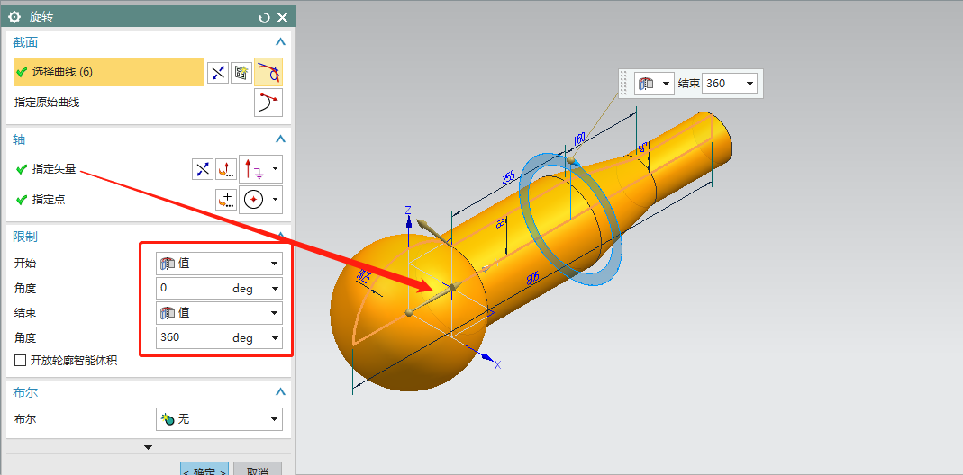

（3）在XY平面上使用【拉伸】命令挖出φ112的通孔，布尔运算求差。

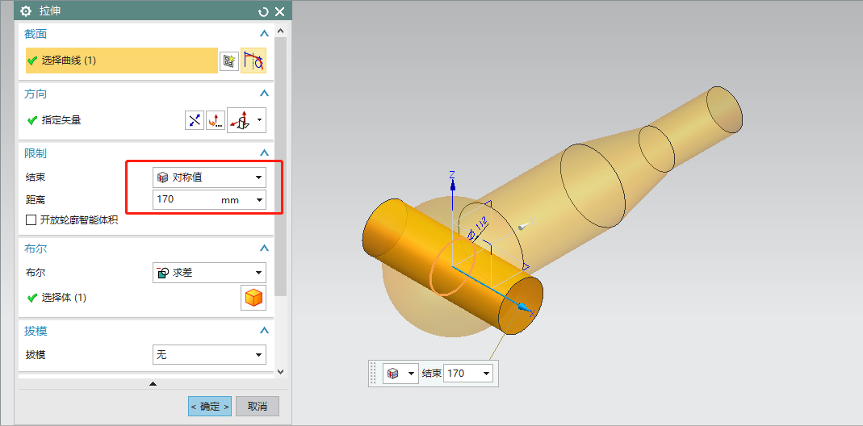

（4）在XZ平面上使用【拉伸】命令切掉球面两侧，布尔运算求差。

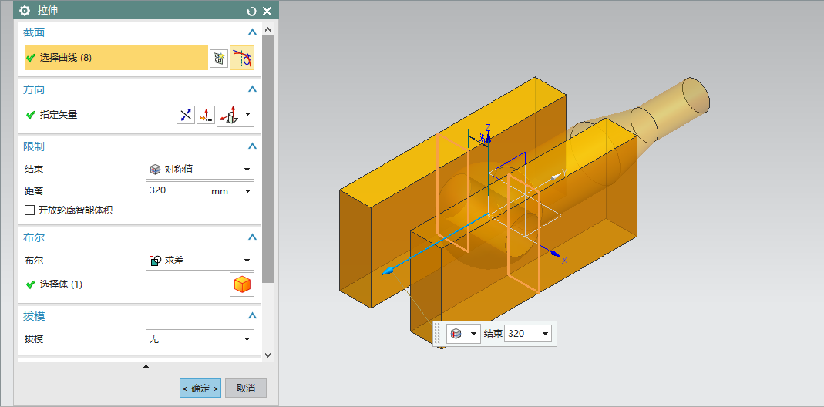

（5）在XY平面上选择【拉伸】命令挖出φ35的通孔，布尔运算求差。

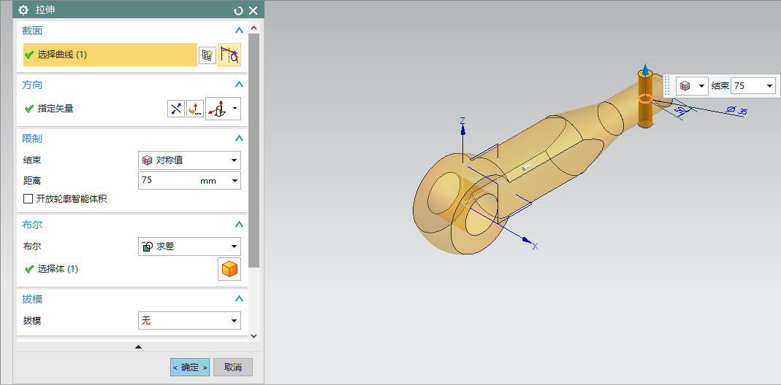

（6）在XZ平面上选择【拉伸】命令切除部分φ90的圆柱体，布尔运算求差。

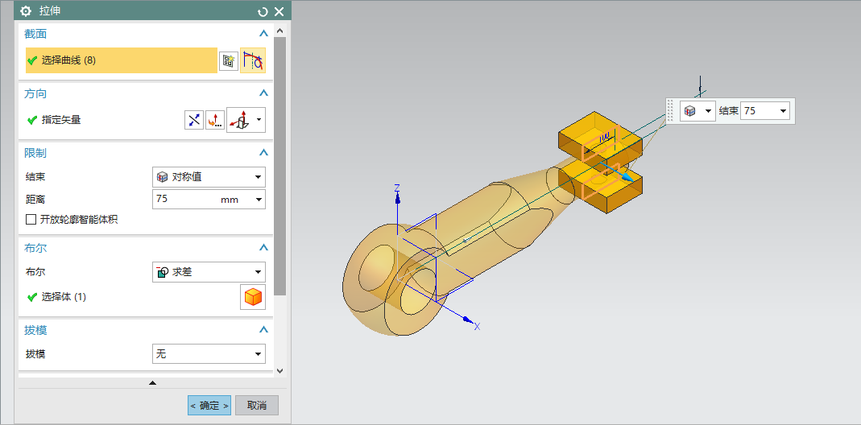

（7）完成模型，模型体积为11806941.6714mm³。依次单击“正等测图”和“适合窗口”，以便于查看模型。

